NEWS2

Revidering i denna version
Förtydligande om NEWS2-användning på akutmottagningen. Förtydligande av innehåll i den daganteckning som ska skrivas när patienter försämras på vårdavdelning.

Bakgrund
Patienter som vårdas inneliggande på sjukhus kan när som helst drabbas av en akut försämring. Tre faktorer har visat sig vara viktiga för att förbättra prognosen i sådana fall:
- tidig upptäckt av sviktande vitala funktioner
- tidigt insatta åtgärder
- adekvat klinisk kompetens.
NEWS2 står för National Early Warning Score version 2 och är både ett bedömningsinstrument och ett screeninginstrument. Det kan användas för att bedöma och följa den enskilde patientens tillstånd över tid och för att bedöma risk för allvarlig händelse såsom behov av intensivvård, hjärtstopp eller plötslig oväntad död.
För utförlig information hänvisas till Vårdhandboken Översikt - Vårdhandboken (vardhandboken.se).

Syfte
Att öka patientsäkerheten genom att standardisera bedömningen av patienters vitala parametrar och ge förutsättningar för effektivt akut omhändertagande vid försämring.

Bedömning enligt NEWS2
NEWS2 ska bedömas på alla patienter från 16 års ålder som vårdas inom akut- och slutenvård. Vid kontroll av NEWS2 poängsätts följande 7 parametrar:
- Andningsfrekvens
- Syremättnad 1 (Syremättnad 2 endast på läkarordination)
- Tillförd syrgas
- Systoliskt blodtryck
- Pulsfrekvens (Om hjärtfrekvens mäts ska detta användas istället för pulsfrekvens)
- Medvetandegrad enligt ACVPU – Alert, Confusion, Verbal, Pain, Unresponsive
- Temperatur

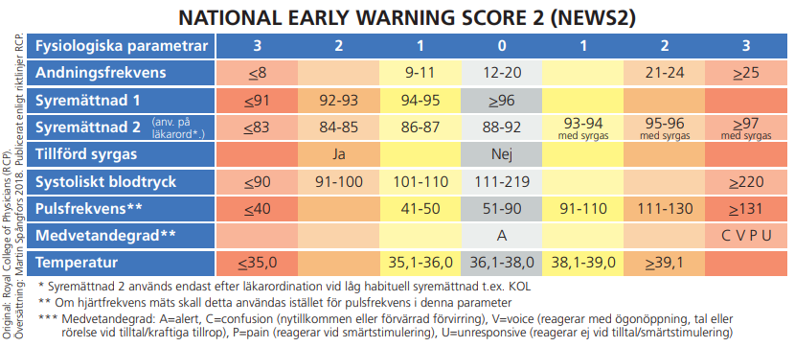

Samtliga NEWS2-parametrar måste bedömas och poängsättas var och en med 0 till 3 poäng beroende på hur mycket värdet avviker från ett normalvärde. Behov av syrgasbehandling ger alltid 2 poäng. De enskilda poängen summeras ihop till ett NEWS2-värde, vilket kan vara mellan 0 och 20 poäng. Den sammanlagda poängen utgör ett mått på risk för kritisk sjukdom.

Utredning
NEWS2 ska kontrolleras av, undersköterska, sjuksköterska eller läkare. Samtliga parametrar ska bedömas vid samma tillfälle. Med hjälp av NEWS2-poängen bedöms vilken risk för kritisk sjukdom patienten har samt ger ett stöd för rekommendationer om bedömningsfrekvens, åtgärder samt vilken klinisk kompetensnivå patienten behöver.
Patientansvarig läkare bör kontaktas vid allvarlig oro för patienten oavsett NEWS-värde!

Dokumentation av NEWS2-poäng
NEWS2-poäng och ingående NEWS2-mätvärden dokumenteras i patientjournalen i Melior.

Mätvärdesappen rekommenderas som verktyg för att registrera NEWS2-parametrar. För info se Mobil mätvärdesapp - NU-sjukvården (vgregion.se)

NEWS2-poäng och åtgärdstrappan
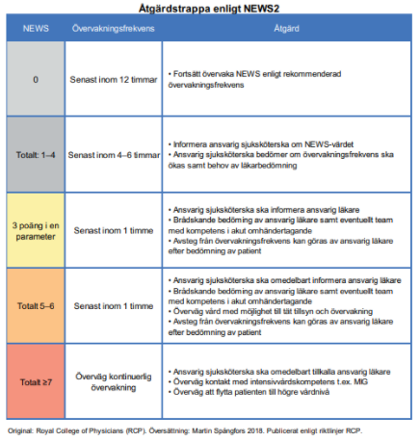
- 1 till 4 poäng ska medföra bedömning av sjuksköterska.
- 3 poäng i en enskild parameter ska medföra kontakt med ansvarig läkare samt eventuellt team med kompetens i akut omhändertagande.
- 5 till 6 poäng ska medföra skyndsam bedömning av ansvarig läkare samt eventuellt team med kompetens i akut omhändertagande. Överväg kontakt med MIG.

- 7 poäng eller mer indikerar hög risk för kritisk sjukdom. Denna viktiga varningssignal ska tas på största allvar och ansvarig läkare ska omedelbart tillkallas. Ta kontakt med MIG (Mobil IntensivvårdsGrupp) och överväg kontinuerlig monitorering på enhet där adekvat kompetens finns tillgänglig dygnet runt.
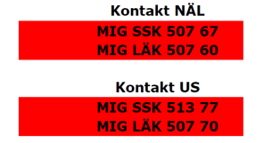
Helhetsbilden av den aktuella situationen får avgöra var patienten fortsättningsvis ska vårdas.
För mer information om MIG läs: MIG - Riktlinje för Mobil IntensivvårdsGrupp (vgregion.se)

När NEWS2 ska kontrolleras

På akutmottagningen
- NEWS2 kontrolleras på alla patienter som del i triageringen.
- NEWS2 0-4p följs enligt algoritmen.
- NEWS2 ≥5p (eller 3p i en parameter) kontrolleras enligt läkarordination under vårdtiden på akutmottagningen. Akutmottagningen har tillgång till kontinuerlig övervakning och läkare på plats dygnet runt.
- Om patienten går hem ska NEWS2 kontrolleras innan hemgång.

Vid beslut om inskrivning i slutenvård
- NEWS2 0-4p följs enligt algoritmen.
- NEWS ≥5p (eller 3p i en parameter) som inte förbättras efter behandling på akutmottagningen bör diskuteras med Narkosjour avseende IVA/IMA-vård.
- NEWS ≥5p (eller 3p i en parameter) som läggs in på vårdavdelning ska rapporteras muntligt till mottagande läkare enligt Rapport läkare till läkare vid inläggning.pdf. Tydliga fortsatta ordinationer ska framgå av inskrivningsrapporten.
- Ansvarig läkare kan ordinera avsteg i övervakningsfrekvens och åtgärder för en enskild patient om den inte bedöms gagnas av kontrollerna. Det ska dokumenteras i inskrivningsrapporten. Vid ett sådant undantag bör man överväga Behandlingsbegränsningar samt dokumentera det. Se Ställningstagande till behandlingsbegränsning.pdf

Inför transport till avdelningen
- NEWS2 kontrolleras inför transport.

På avdelningen
- Om patienten kommer från akutmottagning ska initiala kontroller ske enligt den NEWS2-bedömning som gjordes på akutmottagning. Vid misstanke om försämring ska NEWS2 kontrolleras redan vid ankomst.
- Om patienten läggs in via annan enhet, eller kommer direkt hemifrån ska NEWS2 kontrolleras vid ankomst.
- NEWS2 kontrolleras kontinuerligt under hela sjukhusvistelsen med övervakningsfrekvens enligt åtgärdstrappan. Lägsta övervakningsfrekvens är två gånger per dygn.
- Ansvarig läkare kan ordinera avsteg i övervakningsfrekvens och åtgärder för en enskild patient om den inte bedöms gagnas av kontrollerna. Undantag ska dokumenteras i Planering, sökord; NEWS2 undantag. Vid ett sådant undantag bör man överväga Behandlingsbegränsningar samt dokumentera det. Se Ställningstagande till behandlingsbegränsning.pdf

Patient som försämras på vårdavdelning
- Vid NEWS2 ≥5p ska läkare bedöma patienten på plats. Därefter ska en daganteckning skrivas som inkluderar var patienten ska vårdas, vilken behandling som ska ges och hur fortsatta kontroller ska göras. De fortsatta kontrollerna görs därefter enligt denna daganteckning.
- Om bedömningen är att NEWS2 inte längre ska följas måste det även dokumenteras som NEWS2-undantag i Planering, sökord; NEWS2 undantag.

Före utskrivning från enhet med kontinuerlig övervakning (exempelvis IVA och UVA)
- NEWS2 ska kontrolleras och dokumenteras innan patienten lämnar enheten. Patienter med 5 poäng eller mer (eller 3p i en enskild parameter) på enheter med kontinuerlig övervakning ska ha en tydlig ordination om fortsatta NEWS2-bedömningar och åtgärder på mottagande vårdavdelning.

Inför utskrivning
- Bedömning ska vara utförd inom 24 timmar före hemgång. Bedömning av vitalparametrar inom 24 timmar före utskrivning har visat sig korrelera till risk för både återinläggning och död inom 30 dagar.

Avsteg från NEWS2
Hos vissa patientgrupper kan NEWS2-bedömningen behöva anpassas:
- Patienter med låg habituell syremättnad
- Patienter med vissa sjukdomar som till exempel KOL kan i vissa fall ha en låg habituell syremättnad. För dessa patienter kan ansvarig läkare ordinera att den ordinarie parametern Syremättnad 1 utgår och ersätts av Syremättnad 2. Beslutet ska dokumenteras som anteckning ”NEWS2 undantag”
- Patienter med epiduralbedövning
- Patienter med epiduralbedövning (EDA) har ofta ett systoliskt blodtryck som medför 2 till 3 poäng i NEWS2. Övervakningsparametrar, övervakningsfrekvens och eventuella åtgärder framgår av rutinen om Epiduralanvändning på vårdavdelning. Ansvarig anestesiläkare ska ordinera en gräns för lägsta acceptabla systoliska blodtryck i ordinationen för läkemedelsblandning i EDA i läkemedelsmodulen i Melior.
- Gravida kvinnor
- För gravida kvinnor och t o m 6 v efter förlossningen gäller inte gränser och poäng i NEWS2. Man använder sig istället av Obstetrisk NEWS2, v g se rutinen om NEWS2 på kvinnokliniken.
- Barn under 16 år
- För barn under 16 år gäller inte gränser och poäng i NEWS2. Man använder sig istället av PEWS (Pediatric Early Warning Score), var god se rutinen om PEWS på barnkliniken.
- Patienter i livets slutskede
- Patienter i livets slutskede bör inte kontrolleras med NEWS2. Skälet för detta är risk för obehag för patient och även risk att skapa osäkerhet hos såväl patient som närstående och personal, eftersom sviktande vitalparametrar sannolikt inte ska åtgärdas.
- Psykiatrisk slutenvård
- NEWS2 ska kontrolleras och bedömas på alla patienter vid inläggning och under de tre första vårddygnen. Om patienten därefter har 0 poäng och man bedömer att patienten har en renodlad psykiatrisk sjuklighet behöver man inte fortsätta kontrollera NEWS2 regelbundet under resterande vårdtid. Vid minsta tveksamhet angående patientens status ska man återuppta NEWS2 och följa enligt åtgärdstrappan. NEWS2 ska även kontrolleras innan och kontinuerligt under tvångsåtgärder som fastspänning och avskiljning. Om kontroll inte är möjligt vid avskiljning ska orsak till detta dokumenteras under NEWS2-undantag.
- Misstänkt eller konstaterad stroke/TIA
- Patienter med hjärnblödning, ischemisk stroke eller TIA följs med täta strokekontroller enligt rutin. Avslutas strokekontroller på patienten (görs i regel efter 48 timmar men kan förlängas) så ska patienten följas enligt NEWS2-rutin. ovan. Ansvarig läkare kan även ordinera att både strokekontroller och NEWS2 kontroller följs parallellt för en enskild patient om det medicinska tillståndet motiverar detta.

Referenser
National Early Warning Score 2 - NEWS2 (lof.se)
Bedömning enligt NEWS - Vårdhandboken (vardhandboken.se)

